**ΤΡΑΠΕΖΑ ΘΕΜΑΤΩΝ (4.3: Πολυωνυμικές Εξισώσεις και Ανισώσεις, Νο1)**

**14955 (ΘΕΜΑ 4)**

Η μέση θερμοκρασία Τ (σε βαθμούς Κελσίου) στην επιφάνεια ενός πλανήτη, μετά από $x$ εκατομμύρια χρόνια, έχει εκτιμηθεί ότι είναι $T(x)=x^{3} - 10x^{2}+31x – 30$.

α) Αποδείξτε ότι 2 εκατομμύρια χρόνια μετά, η μέση θερμοκρασία στον πλανήτη θα είναι μηδέν .

(Μονάδες 5)

β) Να βρείτε τους αριθμούς $α, β, γ$ με $α<β<γ$ ώστε να ισχύει

$Τ(x)=(x - α)(x - β)(x - γ)$ (Μονάδες 10)

γ) Θεωρούμε ότι μια χρονική περίοδος παγετώνων στον πλανήτη είναι αυτή στην οποία η μέση θερμοκρασία Τ είναι συνεχώς κάτω από μηδέν. Ποιες χρονικές περιόδους θα έχουμε παγετώνες στον πλανήτη; (Μονάδες 10)

**15005 (ΘΕΜΑ 4)**

Δίνεται η συνάρτηση $f(x)=x^{6}-3x^{2}+2$.

α) Να αποδείξετε ότι $f$ είναι άρτια. (Μονάδες 5)

β) Να βρείτε τα σημεία τομής της γραφικής παράστασης της συνάρτησης $f$ με τον άξονα $x'x$. (Μον 10)

γ) Να συμπληρώσετε στο παρακάτω σχήμα τη γραφική παράσταση της συνάρτησης $f$ για

$x>0$.

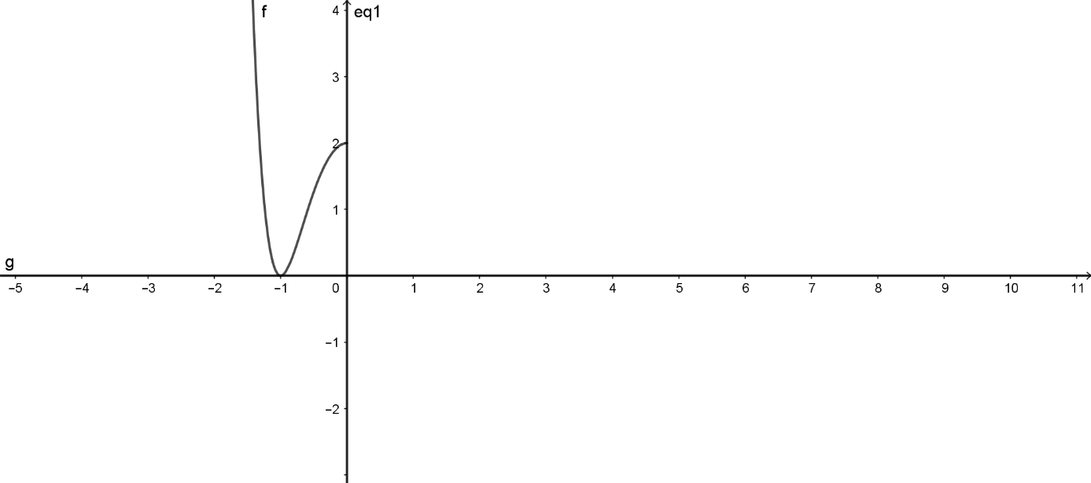 (Μονάδες 4)

δ) Με βάση τη γραφική παράσταση της συνάρτησης $f$, να προσδιορίσετε τα διαστήματα στα οποία η $f$ είναι γνησίως αύξουσα και τα διαστήματα στα οποία η $f$ είναι γνησίως φθίνουσα. (Μονάδες 6)

**15040 (ΘΕΜΑ 2)**

Δίνεται η εξίσωση .

α) Να εξετάσετε αν ο αριθμός 1 είναι ρίζα της. (Μονάδες 5)

β) Με τη βοήθεια του σχήματος Horner ή με όποιο άλλο τρόπο θέλετε, να βρείτε το πηλίκο της διαίρεσης



και να γράψετε την ταυτότητα της ευκλείδειας διαίρεσης. (Μονάδες 10)

γ) Να λύσετε την εξίσωση . (Μονάδες 10)

**15047 (ΘΕΜΑ 2)**

Δίνεται το πολυώνυμο .

α) Να αποδείξετε ότι ο αριθμός 1 είναι ρίζα του πολυωνύμου. (Μονάδες 10)

β) Να εξετάσετε αν το πολυώνυμο έχει και άλλη ακέραια ρίζα. (Μονάδες 15)

**15066 (ΘΕΜΑ 4)**

Θεωρούμε το πολυώνυμο .

α) Να αποδείξετε ότι:

1. Ο αριθμός 0 δεν είναι ρίζα του.
2. Αν ο αριθμός ρ είναι ρίζα του, τότε και ο αριθμός  είναι επίσης ρίζα του.

(Μονάδες 8)

β) Να βρείτε ένα θετικό ακέραιο αριθμό που να είναι ρίζα του. (Μονάδες 5)

γ) Να λύσετε την εξίσωση . (Μονάδες 7)

δ) Να λύσετε την ανίσωση . (Μονάδες 5)

**15094 (ΘΕΜΑ 4)**

Το διάστημα $S(t)$ σε μέτρα που έχει διανύσει ένα κινητό τη χρονική στιγμή $t$ σε δευτερόλεπτα, δίνεται από τη σχέση: $S\left(t\right)=2t^{3}-6t^{2}+10t$

α) Να βρείτε το διάστημα που έχει διανύσει το κινητό τις χρονικές στιγμές $t=0$ και $t=2$. (Μονάδες 03)

β) Να βρείτε πόσο χρόνο χρειάζεται το κινητό για να διανύσει απόσταση *30* μέτρων. (Μονάδες 10)

γ) Επειδή το $S(t)$ εκφράζει το διάστημα που διανύει το κινητό, θα πρέπει να είναι πάντα μη αρνητικό. Να αποδείξετε αλγεβρικά αυτόν τον ισχυρισμό. (Μονάδες 08)

δ) Δίνονται οι γραφικές παραστάσεις τριών πολυωνύμων $S\left(t\right)$. Μία από αυτές εκφράζει το διάστημα $S(t)$ της εκφώνησης. Να βρείτε ποια από τις τρεις είναι αυτή, δικαιολογώντας την απάντησή σας.

(Μονάδες 04)

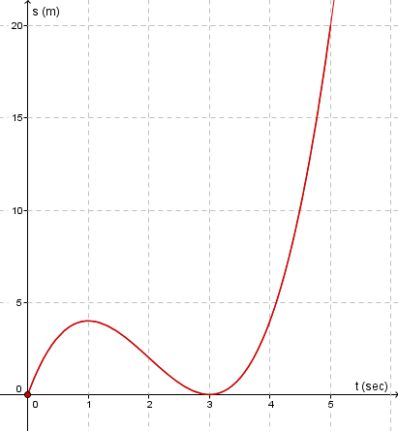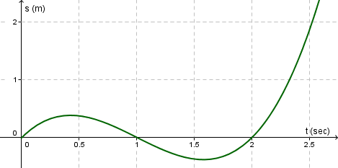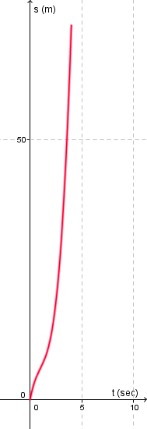

(Ι) (ΙΙ) (III)

**15174 (ΘΕΜΑ 4)**

Δίνονται τα πολυώνυμα $P\left(x\right)=x^{4}+x^{3}+α x-4$ και $δ\left(x\right)=x^{2}-3x+2$. Το υπόλοιπο της διαίρεσης του $P\left(x\right)$ με το $δ\left(x\right)$, είναι το πολυώνυμο $υ\left(x\right)=24x-24$.

α) Να υπολογίσετε την τιμή του πραγματικού αριθμού $α$*.* (Μονάδες 8)

β) Για $α=2$,

1. να υπολογίσετε το υπόλοιπο της διαίρεσης του $P\left(x\right)$ με το $x-1.$

(Μονάδες 2)

1. να βρείτε τα σημεία τομής του άξονα $x΄x$ με την γραφική παράσταση της πολυωνυμικής συνάρτησης $P\left(x\right)$.

(Μονάδες 8)

1. να βρείτε τις τιμές του $x$ για τις οποίες, η γραφική παράσταση της πολυωνυμικής συνάρτησης $P\left(x\right)$ βρίσκεται κάτω από τον άξονα $x΄x$.

(Μονάδες 7)

**15175 (ΘΕΜΑ 2)**

Δίνεται το πολυώνυμο $P\left(x\right)=x^{3}-x^{2}+ x-1$.

α) Να αποδείξετε ότι το $1$ είναι μία ρίζα του πολυωνύμου. (Μονάδες 5)

β) Να αποδείξετε ότι $P\left(x\right)=(x-1 )∙(x^{2}+1)$. (Μονάδες 10)

γ) Να λύσετε την εξίσωση $P\left(x\right)=0$. (Μονάδες 10)

**15176 (ΘΕΜΑ 2)**

Δίνεται το πολυώνυμο $P\left(x\right)=x^{3}-2x^{2}+3 x-2$.

α) Να αποδείξετε ότι το $x-1$ είναι παράγοντας του πολυωνύμου. (Μονάδες 12)

β) Αν $P\left(x\right)=(x-1 )∙(x^{2}-x+2)$, να βρείτε για ποιες τιμές του $x$ είναι $P\left(x\right)>0$. (Μονάδες 13)

**15246 (ΘΕΜΑ 2)**

Δίνεται το πολυώνυμο .

α) Να παραγοντοποιήσετε το . (Μονάδες 10)

β) Αν  να λύσετε την ανίσωση . (Μονάδες 15)

**15247 (ΘΕΜΑ 2)**

Δίνεται το πολυώνυμο .

α) Να παραγοντοποιήσετε το . (Μονάδες 10)

β) Αν  να λύσετε την ανίσωση . (Μονάδες 15)

**15248 (ΘΕΜΑ 2)**

Ένα πολυώνυμο  διαιρούμενο με το πολυώνυμο  δίνει πηλίκο  και υπόλοιπο 1.

α) Να βρείτε το πολυώνυμο . (Μονάδες 12)

β) Αν 

i. να αποδείξετε ότι το  έχει ρίζα το 1 και γράψετε την ταυτότητα της διαίρεσης .

(Μονάδες 7)

ii. να λύσετε την εξίσωση .

(Μονάδες 6)

**15250 (ΘΕΜΑ 4)**

Δίνεται το πολυώνυμο  το οποίο διαιρούμενο με το  δίνει υπόλοιπο .

α) Να κάνετε τη διαίρεση . (Μονάδες 7)

β) Να βρείτε τις τιμές των  και . (Μονάδες 7)

γ) Έστω και . Αν το πηλίκο της διαίρεσης  είναι το , τότε:

i. να γράψετε την ταυτότητα της διαίρεσης .

(Μονάδες 4)

ii. να λύσετε την ανίσωση .

(Μονάδες 7)

**15349 (ΘΕΜΑ 2)**

Δίνεται η γραφική παράσταση $C_{f}$ της συνάρτησης $f$ με πεδίο ορισμού το $R$, όπως φαίνεται στο σχήμα.

α) Να αιτιολογήσετε γιατί η συνάρτηση είναι άρτια. (Μονάδες 7)

β) Αν γνωρίζετε ότι τα σημεία Α $\left(-\sqrt{2},-1\right)$ και $Β$ ( $\sqrt{2},-1)$ ανήκουν στη γραφική παράσταση της $f$ να βρείτε τα διαστήματα μονοτονίας της συνάρτησης $f$. (Μονάδες 8)

γ) Να λύσετε γραφικά την εξίσωση $f\left(x\right)=0.$ (Μονάδες 10)

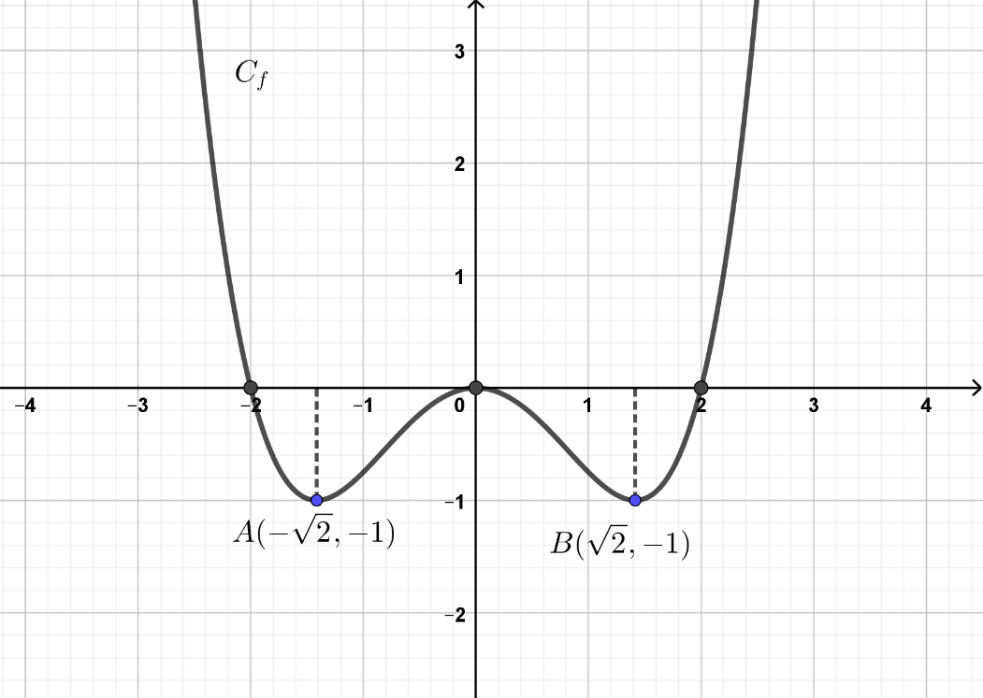

**15431 (ΘΕΜΑ 4)**

α) Δίνεται το πολυώνυμο $P\left(x\right)=2x^{3}+αx^{2}+βx-5$, με $x∈R$.

1. Αν το πολυώνυμο έχει παράγοντα το $(x-1)$ και το υπόλοιπο της διαίρεσής του με $(x-2)$ είναι $-1$, να δείξετε ότι:

$$\left\{\begin{aligned}2α+β=-6 \\ και \\ α+β=3\end{aligned}\right..$$

(Μονάδες 6)

1. Να δείξετε ότι $α=-9$ και $β=12$.

(Μονάδες 5)

β) Να βρείτε τις τιμές του $x∈R$, για τις οποίες η γραφική παράσταση της συνάρτησης $P\left(x\right)=2x^{3}-9x^{2}+12x-5$ 
είναι κάτω από τον άξονα $x'x$. (Μονάδες 10)

γ) Αν η γραφική παράσταση της $P(x)$ είναι η ακόλουθη, να βρείτε τα διαστήματα μονοτονίας της. (Μον 4)

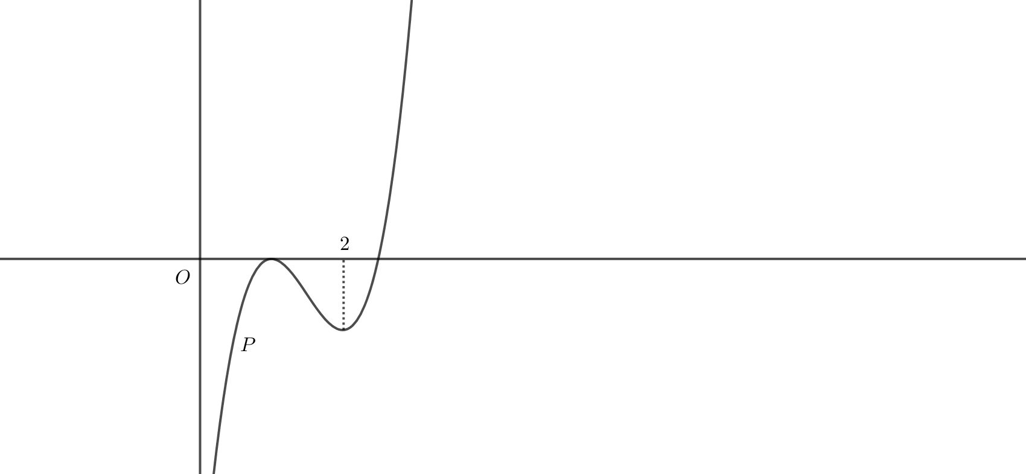

**15436 (ΘΕΜΑ 4)**

Ένας κολυμβητής βρίσκεται στη θάλασσα, στο σημείο $Β$ σε απόσταση $2 km$ από το κοντινότερο σημείο $A$ μιας ευθύγραμμης ακτής. Ο προορισμός του είναι ένα σημείο $K$ της ακτής, το οποίο απέχει $4 km$ από το $A$. Η διαδρομή που κάνει είναι η $BM$ κολυμπώντας στη θάλασσα με σταθερή ταχύτητα $3 km/h$ και η $MK$ τρέχοντας στην ακτή με σταθερή ταχύτητα $5km/h$*.*

Γνωρίζουμε ότι η σχέση μεταξύ του διαστήματος $s$ που διανύεται, της ταχύτητας $v$ και του αντίστοιχου χρόνου κίνησης $t$, είναι $v=\frac{s}{t}⇔t=\frac{s}{v}$.

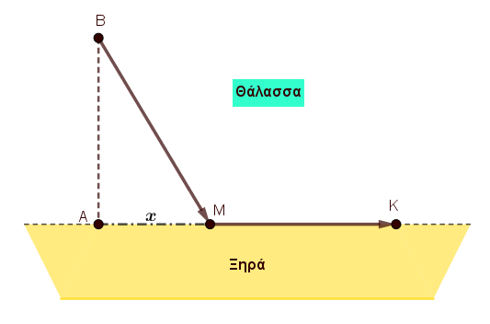

Αν το σημείο $M$ απέχει από το $A$ απόσταση $x km$, τότε:

α) Να αποδείξετε ότι $ΒΜ=\sqrt{4+x^{2}}$. (Μονάδες 5)

β) Να αποδείξετε ότι η συνάρτηση που εκφράζει τον χρόνο κίνησης $t$ (σε $h$) του κολυμβητή – δρομέα ως προς την απόσταση $x (\text{σε} km)$ είναι η:

$t\left(x\right)=\frac{\sqrt{4+x^{2}}}{3}+\frac{4 - x}{5}, x∈\left[0, 4\right].$ (Μονάδες 10)

γ) Να βρείτε τη θέση του σημείου *Μ* της ακτής, έτσι ώστε ο χρόνος της διαδρομής του κολυμβητή – δρομέα να είναι $\frac{4}{3}$ ώρες. (Μονάδες 10)

**15618 (ΘΕΜΑ 2)**

α) Να γράψετε το πολυώνυμο $P\left(x\right)=2x^{3}+x^{2}-x$ ως γινόμενο ενός πρωτοβάθμιου και ενός δευτεροβάθμιου πολυωνύμου. (Μονάδες 10)

β) Να λύσετε την εξίσωση $P\left(x\right)=0.$ (Μονάδες 15)

**15653 (ΘΕΜΑ 2)**

Δίνεται το πολυώνυμο .

α)

i. Να κάνετε τη διαίρεση του  με το  .

(Μονάδες 8)

ii. Να γράψετε την ταυτότητα της διαίρεσης .

(Μονάδες 5)

β) Aν , να λύσετε την ανίσωση . (Μονάδες 12)

**15654 (ΘΕΜΑ 2)**

Δίνεται το πολυώνυμο  .

α) Να δείξετε ότι το  είναι παράγοντας του . (Μονάδες 12)

β) Να λύσετε την εξίσωση . (Μονάδες 13)

**15674 (ΘΕΜΑ 2)**

Δίνεται το πολυώνυμο .

α) Να κάνετε τη διαίρεση  και να γράψετε την ταυτότητα της διαίρεσης. (Μονάδες 10 )

β) Αν  να λύσετε την ανίσωση . (Μονάδες 15 )

**15677 (ΘΕΜΑ 4)**

Δίνεται το πολυώνυμο , όπου .

α) Να βρείτε τις τιμές των , αν είναι γνωστό ότι το  διαιρείται με το πολυώνυμο .

(Μονάδες 8)

β) Για 

i. Να κάνετε τη διαίρεση  και να γράψετε την ταυτότητα της διαίρεσης.

(Μονάδες 8)

ii. Αν  να λύσετε την εξίσωση .

(Μονάδες 9)

**15695 (ΘΕΜΑ 2)**

Δίνεται το πολυώνυμο $P(x)=x^{3}+2x – 3,$ $x∈R$.

α) Να βρείτε το πηλίκο και το υπόλοιπο της διαίρεσης του $P(x)$ με το $(x+1)$ και να γράψετε την ταυτότητα της διαίρεσης. (Μονάδες 13)

β) Να λύσετε την εξίσωση $P(x)+6=0$. (Μονάδες 12)

**15790 (ΘΕΜΑ 4)**

Δίνονται οι συναρτήσεις  και  με πεδίο ορισμού το .

α) Να δείξετε ότι  και  για κάθε  (Μονάδες 7)

β) Στο παρακάτω σχήμα δίνεται μέρος των γραφικών παραστάσεων των συναρτήσεων  και .

Αφού μεταφέρετε το σχήμα στην κόλλα σας, να συμπληρώσετε τις γραφικές παραστάσεις σε όλο το . Να αιτιολογήσετε την απάντησή σας. (Μονάδες 6)

γ) Να λύσετε , αλγεβρικά ή γραφικά:

i. την εξίσωση .

(Μονάδες 6)

ii. την ανίσωση.

(Μονάδες 6)

**15960 (ΘΕΜΑ 4)**

Δίνεται η συνάρτηση $f\left(x\right)=x^{4}+κx-1$, με $κ∈R$.

α) Να βρείτε την τιμή του $κ∈R$ για την οποία $f\left(-x\right)=f(x)$, για κάθε $x∈R$. (Μονάδες 6)

β) Για $κ=0,$

1. να δείξετε ότι η συνάρτηση $f$ είναι γνησίως φθίνουσα στο διάστημα $(-∞,0]$,

(Μονάδες 6)

1. να δείξετε ότι $f\left(x\right)≥-1$ για κάθε $x∈R$,

(Μονάδες 6)

1. να βρείτε τα $x∈R$ για τα οποία η γραφική παράσταση της $f$ βρίσκεται κάτω από τον άξονα $x'x$.

(Μονάδες 7)

**15989 (ΘΕΜΑ 2)**

Δίνεται το πολυώνυμο $P\left(x\right)=x^{3}-2x^{2}-2x+4.$

α) Δίνεται ότι το πολυώνυμο $P\left(x\right)$ έχει μοναδική ακέραια ρίζα. Να προσδιορίσετε τη μοναδική ακέραια ρίζα του πολυωνύμου $P\left(x\right).$

(Μονάδες 12)

β) Να βρείτε όλες τις ρίζες του $P\left(x\right)$ και να το γράψετε ως γινόμενο πρωτοβαθμίων παραγόντων.

(Μονάδες 13)